博域通讯IP呼叫中心平台产品BYIPCC1.2的软件二次开发手册
包括：内置同步数字录音管理功能的人工座席软件、统计报表软件、IVR语音流程软件、业务部门电子工单管理客户端软件等的二次开发手册；
如下图所示：
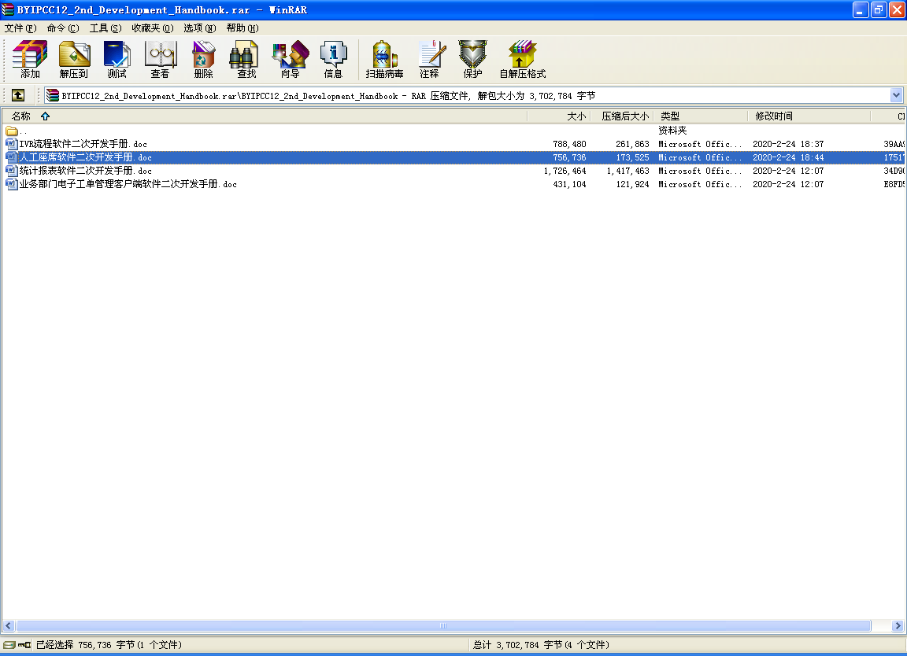

若您有意进行了解查阅，请来电免费索取。

深圳市博域信源通讯有限公司
网址：http://www.boyucom.com/
电话：0755-86064201；18923792243

